2020年普通高等学校招生全国统一考试

理科综合能力测试

一、选择题：本题共13小题，每小题6分，共78分。在每小题给出的四个选项中，只有一项是符合题目要求的。

1.新冠病毒（SARS-CoV-2)和肺炎双球菌均可引发肺炎，但二者的结构不同，新冠

病毒是一种含有单链RNA的病毒。下列相关叙述正确的是

A.新冠病毒进入宿主细胞的跨膜运输方式属于被动运输

B.新冠病毒与肺炎双球菌均可利用自身的核糖体进行蛋白质合成

C.新冠病毒与肺炎双球菌二者遗传物质所含有的核苷酸是相同的

D.新冠病毒或肺炎双球菌的某些蛋白质可作为抗原引起机体免疫反应

【分值】6分

【答案】D

2.当人体的免疫系统将自身物质当作外来异物进行攻击时，可引起自身免疫病。下列属于自身免疫病的是

A.艾滋病

B.类风湿性关节炎成

C.动物毛屑接触性鼻炎

D.抗维生素D佝偻病

【分值】6分

【答案】B

3.下列关于生物学实验的叙述，错误的是

A.观察活细胞中的线粒体时，可以用健那绿染液进行染色

B.探究人体红细胞因失水而发生的形态变化时，可用肉眼直接观察

C.观察细胞中RNA和DNA的分布时，可用吡罗红甲基绿染色剂染色

D.用细胞融合的方法探究细胞膜流动性时，可用荧光染料标记膜蛋白

【分值】6分

【答案】**B**

4.关于高等植物细胞中染色体组的叙述，错误的是

A.二倍体植物的配子只含有一个染色体组

B.每个染色体组中的染色体均为非同源染色体

C.每个染色体组中都含有常染色体和性染色体

D.每个集色体组中各染色体DNA的碱基序列不同

【分值】6分

【答案】C

5.取某植物的成熟叶片，用打孔器获取叶圆片，等分成两份，分别放入浓度（单位为g/mL)相同的甲糖溶液和乙糖溶液中，得到甲、乙两个实验组（甲糖的相对分子质量约为乙糖的2倍）。水分交换达到平衡时，检测甲、乙两组的溶液浓度，发现甲组中甲糖溶液浓度升高。在此期间叶细胞和溶液之间没有溶质交换。据此判断下列说法错误的是

A.甲组叶细胞吸收了甲糖溶液中的水使甲糖溶液浓度升高

B.若测得乙糖溶液浓度不变，则乙组叶细胞的净吸水量为零

C.若测得乙糖溶液浓度降低，则乙组叶肉细胞可能发生了质壁分离

D.若测得乙糖溶液浓度升高，则叶细胞的净吸水量乙组大于甲组

【分值】6分

【答案】D

6.河水携带泥沙流入大海时，泥沙会在入海口淤积形成三角洲，在这个过程中，会出现3种植物群落类型：①以芦苇为主的植物群落（生长在淡水环境中），②以赤碱蓬为主的植物群落（生长在海水环境中），③草甸植物群落（生长在陆地环境中）。该三角洲上的植物群落是通过群落演替形成的，演替的顺序是

A.②①③

B.③②①

C.①③②

D.③①②

【分值】6分

【答案】A

7.北宋沈括《梦溪笔谈》中记载：“信州铅山有苦泉，流以为涧，挹其水熬之则成胆矾，烹胆矾则成钢。熬胆矾铁釜，久之亦化为铜”，下列有关叙述错误的是

A. 胆矾的化学式为

B.胆矾可作为湿法冶钢的原料

C.“熬之则成胆矾”是浓缩结晶过程

D.“熬胆矾铁釜，久之亦化为铜”是发生了置换反应

【分值】6分

【答案】A

8. 某白色固体混合物由、、、中的两种组成，进行如下实验：①混合物溶于水，得到澄清透明溶液：②做焰色反应，通过钴玻璃可观察到紫色：③向溶液中加碱，产生白色沉淀，根据实验现象可判断其组成为

A.、

B.、

C.、

D.、

【分值】6分

【答案】B

9.二氧化碳的过量排放可对海洋生物的生存环境造成很大影响，其原理如下图所示。下列叙述错误的是

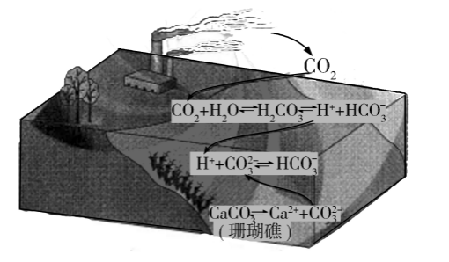

A.海水酸化能引起,浓度增大、浓度减小

B.海水酸化能促进的溶解，导致珊瑚礁减少

C.能引起海水酸化，其原理为

D.使用太阳能、氢能等新能源可改善珊瑚的生存环境

【分值】6分

【答案】C

10.吡啶（）是类似于苯的芳香化合物。2-乙烯基吡啶（VPy)是合成治疗矽肺病药物的原料，可由如下路线合成，下列叙述正确的是

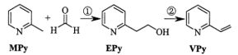

A.MPy只有两种芳香同分异构体

B.EPy中所有原子共平面

C.VPy是乙烯的同系物

D.反应②的反应类型是消去反应

【分值】6分

【答案】D

11.据文献报道: 催化某反应的一种反应机理如下图所示。下列叙述错误的是

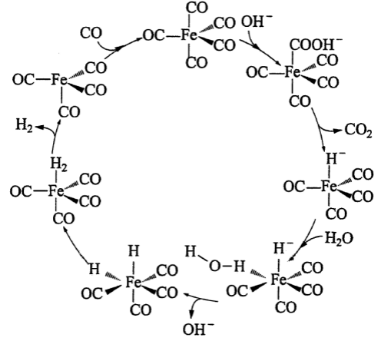

A. 参与了该催化循环

B.该反应可产生清洁燃料

C.该反应可消耗温室气体

D.该催化循环中的成键数目发生变化

【分值】6分

【答案】C

12.电致变色器件可智能调控太阳光透过率，从而实现节能。下图是某电致变色器件的示意图，当通电时，注入到无色薄膜中,生成，器件呈现蓝色,对于该变化过程，下列叙述错误的是

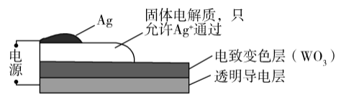

1. Ag为阳极
2. 由银电极向变色层迁移
3. W元素的化合价升高

D．总反应为

【分值】6分

【答案】C

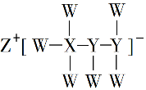13.一种由短周期主族元素组成的化合物（如图所示），具有良好的储氢性能，其中元素W、X、Y、Z的原子序数依次增大、且总和为24。下列有关叙述错误的是

A.该化合物中，W、X、Y之间均为共价键

B.Z的单质既能与水反应，也可与甲醇反应

C.Y的最高化合价氧化物的水化物为强酸

D.X的氟化物中原子均为8电子稳定结构

【分值】6分

【答案】D

二、选择题:本题共8小题，每小题6分，共48分。在每小题给出的四个选项中，第14～18题只有一项符合题目要求，第19～21题有多项符合题目要求。全部选对的得6分，选对但不全的得3分，有选错的得0分。

14、管道高频焊机可以对由钢板卷成的圆管的接缝实施焊接。焊机的原理如图所示，圆管通过一个接有高频交流电源的线圈，线圈所产生的交变磁场使圆管中产生交变电流，电流产生的热量使接缝处的材料熔化将其焊接。焊接过程中所利用的电磁学规律的发现者为

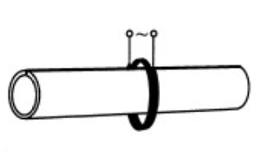

A.库仑

B.霍尔

C.洛伦兹

D.法拉第

【分值】6分

【答案】D

15.若一均匀球形星体的密度为，引力常量为G，则在该星体表面附近沿圆轨道绕其运动的卫星的周期是

A. 

B. 

C. 

D. 

【分值】6分

【答案】A

16.如图，在摩托车越野赛途中的水平路段前方有一个坑，该坑沿摩托车前进方向的水平宽度为3h，其左边缘a点比右边缘b点高0.5h。若摩托车经过a点时的动能为，它会落到坑内c点，c与a的水平距离和高度差均为h；若经过a点时的动能为，该摩托车恰能越过坑到达b点。等于

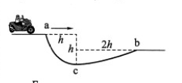

A.20

B.18

C.9.0

D.3.0

【分值】6分

【答案】B

17.CT扫描是计算机X射线断层扫描技术的简称，CT扫描机可用于对多种病情的探测图（a）是某种CT机主要部分的剖面图，其中X射线产生部分的示意图如图（b）所示。图（b）中M、N之间有一电子束的加速电场，虚线框内有匀强偏转磁场:经调节后电子束从静止开始沿带箭头的实线所示的方向前进，打到靶上，产生X射线（如图中带箭头的虚线所示）:将电子束打到靶上的点记为P点。则

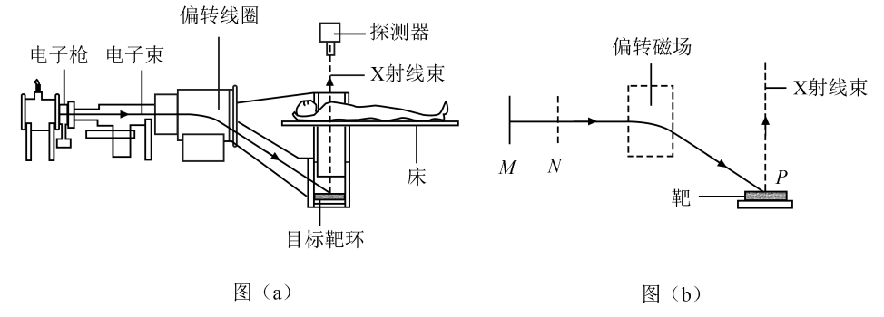

A.M处的电势高于N处的电势

B.增大M、N之间的加速电压可使P点左移

C.偏转磁场的方向垂直于纸面向外

D.增大偏转磁场磁感应强度的大小可使P点左移

【分值】6分

【答案】D

18.氘核可通过一系列聚变反应释放能量，其总效果可用反应式



表示。海水中富含氘，已知1kg海水中含有的核约为个，若全都发生聚变反应，其释放的能量与质量为M的标准煤燃烧时释放的热量相等；已知1kg标准煤燃烧释放的热量约为，，则M约为

A.40kg

B.100kg

C.400kg

D.1000kg

【分值】6分

【答案】C

19.特高压输电可使输送中的电能损耗和电压损失大幅降低。我国已成功掌握并实际应用了特高压输电技术。假设从A处采用550kV的超高压向B处输电，输电线上损耗的电功率为，到达B处时电压下降了。在保持A处输送的电功率和输电线电阻都不变的条件下，改用1100kV特高压输电，输电线上损耗的电功率变为，到达B处时电压下降了。不考虑其他因素的影响，则

1. 
2. 
3. 
4. 

【分值】6分

【答案】AD

20. 如图，竖直面内一绝缘细圆环的上、下半圆分别均匀分布着等量异种电荷。、为圆环水平直径上的两个点，、为竖直直径上的两个点，它们与圆心的距离均相等。则

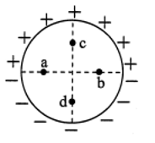

A. 、两点的场强相等

B. 、 两点的电势相等

C. 、 两点的场强相等

D. 、两点的电势相等

【分值】6分

【答案】ABC

21. 水平冰面上有一固定的竖直挡板。以滑冰运动员面对挡板静止在冰面上，他把一质量为4.0kg的静止物块以大小为5.0的速度沿与挡板垂直的方向推向挡板，运动员获得退行速度，,物块与挡板弹性碰撞，速度反向，追上运动员，运动员又把物块推向挡板，使其再一次以大小为5.0的速度与挡板弹性碰撞。总共经过8次这样的推物块后，运动员退行速度的大小大于5.0，反弹的物块不能再追上运动员，不计冰面的摩擦力，该运动员的质量可能为。

1. 48kg
2. 53kg
3. 58kg
4. 63kg

【分值】6分

【答案】BC

三、非选择题：共174分，第22~32题为必答题，每个试题考生都必须作答。第33~38题为选考题，考生根据要求作答。

综合题分割

22. （5分）

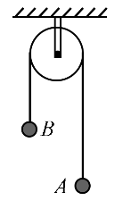一细绳跨过悬挂的定滑轮，两端分别系有小球A和B，如图所示。一实验小组用此装置测量小球B运动的加速度。

令两小球静止，细绳拉紧，然后释放小球，测得小球B释放时的高度，下降一段距离后的高度；由下降至所用的时间。由此求得小球B的加速度大小为 a= （保留3位有效数字）。

从实验室提供的数据得知，小球A、B的质量分别为100.0和150.0，当地重力加速度大小为 。根据牛顿第二定律计算可得小球B的加速度大小

（保留三位有效数字）

可以看出，与有明显差异，除实验中的偶然误差外，写出一条可能产生这一结果的原因： 。

【分值】5分

【答案】1.84；1.96；滑轮的轴不光滑 或 滑轮有质量。

23. （10分）

某同学要研究一小灯泡的伏安特性。所有器材有：电流表（量程，内阻）、电流表（量程，内阻）定值电阻（阻值）、滑动变阻器（最大阻值）电源(电动势,内阻很小)、开关和若干导线。该同学设计的电路如图（）所示。

1. 根据图（），在图（）的实物图中画出连线，

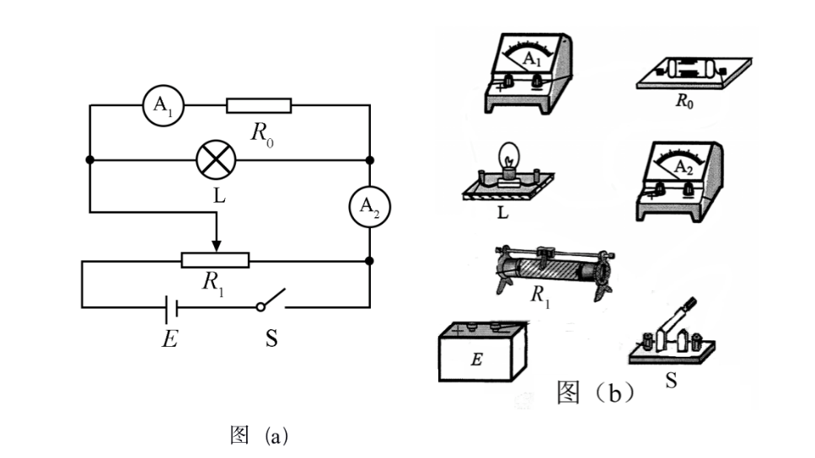

1. 若分别为流过电流表和的电流，利用、、和写出：小灯泡两端的电压= ，流过小灯泡的电流= ，为保证小灯泡的安全, 不能超过 
2. 实验时，调节滑动变阻器，使开关闭合后两电流表的示数为零，逐次改变滑动变阻器滑片位置并读取相应的和。所得实验数据在下表中给出。

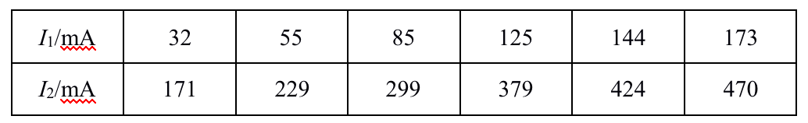

根据实验数据可算得当，当时，灯丝电阻= (保留1位小数)。

1. 如果用另一个电阻替代定值电阻，其他不变，为了能够测量完整的伏安特性曲线，所用电阻的阻值不能小于 （保留一位小数）。

【分值】10分

【答案】

（1）

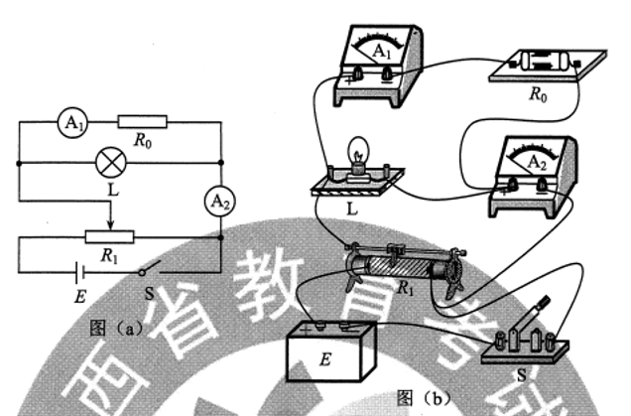

（2）；；180；

（3）11.6；

（4）8.0。

24. （12分）

如图，在，区域中存在方向垂直于纸面的匀强磁场，磁感应强度的大小可调,方向不变，一质量为，电荷量为的粒子以速度从磁场区域左侧沿轴进入磁场，不计重力。

（1）若粒子经磁场偏转后穿过轴正半轴离开磁场，分析说明磁场的方向，并求在这种情况下磁感应强度的最小值；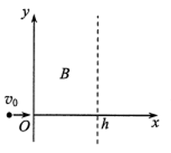

（2）如果磁感应强度大小为，粒子将通过虚线所示边界上的一点离开磁场。求粒子在该点的运动方向与轴正方向的夹角及该点到x轴的距离。

【分值】12分

【答案】

解:（1）由题意，粒子刚进入磁场时应受到方向向上的洛伦兹力，因此磁场方向垂直于纸面向里。设粒子进入磁场中做圆周运动的半径为R，根据洛伦兹力公式和圆周运动规律，有

 ①

由此可得

 ②

粒子穿过轴正半轴离开磁场，其在磁场中做圆周运动的圆心在轴正半轴上，半径应该满足

 ③

由题意，当磁感应强度大小为时，粒子的运动半径最大，由此得

 ④

（2）若磁感应强度大小为，粒子做周围运动的圆心仍在轴正半轴上，由②④式可得，此时圆弧半径为

 ⑤

粒子会穿过图中P点离开磁场，运动轨迹如图所示。设粒子在P点的运动方向与轴正方向的夹角为，由几何关系

 ⑥

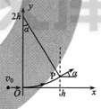

即

 ⑦

由几何关系可得，P点在轴的距离为

 ⑧

联立⑦⑧式得

 ⑨

25.（20分）

如图，一竖直圆管质量为，下端距水平地面的高度为H，顶端塞有一质量为的小球。圆管由静止自由下落，与地面发生多次弹性碰撞，且每次碰撞时间均极短；在运动过程中，管始终保持竖直。已知，球和管之间的滑动摩擦力大小为，为重力加速度的大小，不计空气阻力。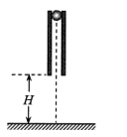

（1）求管第一次与地面碰撞后的瞬间，管和球各自的加速度大小；

（2）管第一次落地弹起后，在上升过程中球没有从管中滑出，求管上升的最大高度；

（3）管第二次落地弹起的上升过程中，球仍没有从管中滑出，求圆管长度应满足的条件。

【分值】20分

【答案】

解:（1）管第一次落地弹起的瞬间，小球仍然向下运动。设此时管的加速度大小为，方向向下；球的加速度大小为，方向向上；球与管之间的摩擦力大小为,由牛顿运动定律有

 ①

 ②

联立①②式并代入题给数据，得

 ③

（2）管第一次碰地前与球的速度大小相同。由运动学公式，碰地前的瞬间它们的速度大小均为

 ④

方向均向下。管弹起的瞬间，管的速度反向，球的速度方向依然向下。

设自弹起时经过时间t1，管与小球的速度刚好相同。取向上为正方向 ，由运动学公式

 ⑤

联立③④⑤式得

 ⑥

设此时管下端的高度为，速度为。由运动学公式可得

 ⑦

 ⑧

由③④⑥⑧式可判断此时。此时，管与小球将以加速度减速上升，到达最高点。由运动学公式有

 ⑨

设管第一次落地弹起后上升的最大高度为，则

 ⑩

联立式可得

 ⑪

（3）设第一次弹起过程中球相对管的位移为。在管开始下落到上升这一过程中，由动能定理有



联立式并代入题给数据得



同理可推得，管与球从再次下落到第二次弹起至最高点的过程中，球与管的相对位移为



设圆管长度为L，管第二次落地弹起后的上升过程中，球不会滑出管外的条件是



联立式，L应满足条件为



26. (14分)

化学工业为疫情防控提供了强有力的物质支撑。氯的许多化合物既是重要化工原料，又是高效、广谱的灭菌消毒剂。回答下列问题：

1. 氯气是制备系列含氯化合物的主要原料，可采用如图（a）所示的装置来制取。装置中的离子膜只允许 离子通过，氯气的逸出口是 （填标号）。

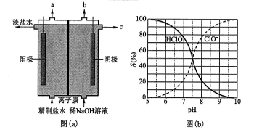

1. 次氯酸为一元弱酸，具有漂白和杀菌作用，其电离平衡体系中各成分的组成分数,为或]与pH的关系如图（b）所示。的电离常数值为 。
2. 为淡棕黄色气体，是次氯酸的酸酐，可由新制的和反应来制备，该反应为歧化反应（氧化剂和还原剂为同一种物质的反应）。上述制备的化学方程式为 。
3. 常温下为黄色气体，易溶于水，其水溶液是一种广谱杀菌剂。一种有效成分为、的“二氧化氯泡腾片”，能快速溶于水，溢出大量气泡，得到溶液。上述过程中，生成的反应属于歧化反应，每生成消耗 的量为 mol； 产生“气泡”的化学方程式为 。
4. “84消毒液“的有效成分为，不可与酸性清洁剂混用的原因是

（用离子方程式表示）。工业上是将氯气通入到30%的溶液中来制备溶液，若溶液中的质量分数为1%，则生产1000kg该溶液需消耗氯气的质量为 kg（保留整数）。

【分值】14分

【答案】

（1）；a；

（2）；

（3）；

（4）1.25；；

（5）；203。

27. （15分）

苯甲酸可用作食品防腐剂。实验室可通过甲苯氧化制苯甲酸，其反应原理简示如下：

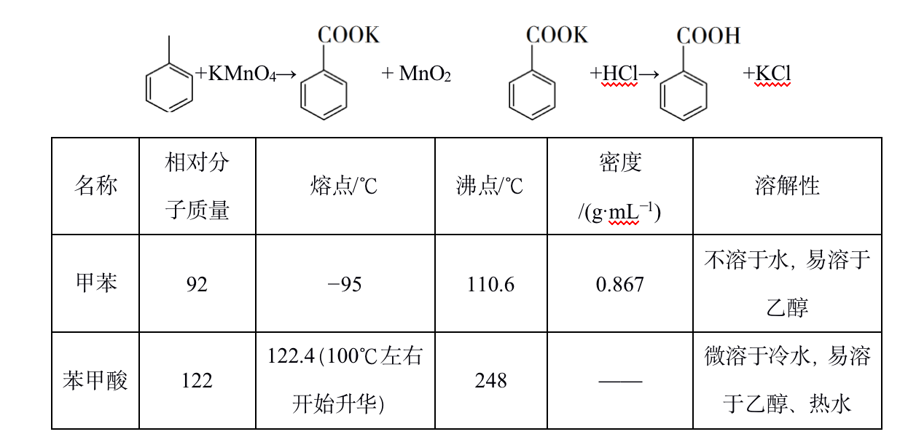

实验步骤：

1. 在装有温度计、冷凝管和搅拌器的三颈烧瓶中加入1.5甲苯、100水和4.8g（约0.03mol）高锰酸钾，慢慢开启搅拌器，并加热回流至回流液不再出现油珠。

(2)停止加热，继续搅拌，冷却片刻后，从冷凝管上口慢慢加入适量饱和亚硫酸氢钠溶液，并将反应混合物趁热过滤，用少量热水洗涤滤渣。合并滤液和洗涤液，于冰水浴中冷却，然后用浓盐酸酸化至苯甲酸析出完全。将析出的苯甲酸过滤，用少量冷水洗涤，放在沸水浴上干燥。称量，粗产品为1.0g。

(3)纯度测定：称取0.122g粗产品，配成乙醇溶液，于100mL容量瓶中定容。每次移取25.00mL溶液，用0.01000的标准溶液滴定，三次滴定平均消耗21.50mL的标准溶液。

回答下列问题：

（1）根据上述实验药品的用量，三颈烧瓶的最适宜规格为 （填标号）

A．100mL

B．250mL

C．500mL

D．1000mL

（2）在反应装置中应选用 冷凝管（填“真形”或“球形”），当回流液不再出现油珠即可判断反应已完成，其判断理由是 。

（3）加入适量饱和亚硫酸氢钠溶液的目的是 ；该步骤亦可用草酸在酸性条件下处理，请用反应的离子方程式表达其原理 。

（4）“用少量热水洗涤滤渣”一步骤滤渣的主要成分是 。

（5）干燥苯甲酸晶体时，若温度过高，可能出现的结果是 。

（6）本实验制备的苯甲酸的纯度为 ；据此估算本实验中苯甲酸的产率最接近于 （填标号）

A．70%

B．60%

C．50%

D．40%

（7）若要得到纯度更高的苯甲酸，可通过在水中 的方法提纯。

【分值】15分

【答案】

（1）B；

（2）球形；无油珠说明不溶于水的甲苯已经被完全氧化；

（3）除去过量的高锰酸钾，避免在用盐酸酸化时，产生氢气，

（4）；

（5）苯甲酸升华而损失;

（6）86.0%；C;

（7）重结晶。

28.（14分）

天然气的主要成分为,一般还含有等烃类，是重要的燃料和化工原料。

（1）乙烷在一定条件可发生如下反应： ，相关物质的燃烧热数据如下表所示：

|  |  |  |  |
| --- | --- | --- | --- |
| 物质 |  |  |  |
| 燃烧热 | -1560 | -1411 | -286 |

1.  
2. 提高该反应平衡转化率的方法有 。
3. 容器中通入等物质的量的乙烷和氢气，在等压下发生上述反应，乙烷的平衡转化率为。反应对的平衡常数 （用平衡分压代替平衡浓度计算，分压=总压物质的量分数）。

（2）高温下，甲烷生成乙烷的反应如下：。反应在初期阶段的速率方程为：，其中为反应速率常数。

①设反应开始时的反应速率为，甲烷的转化率为时的反应速率为，则= 

②对于处于初期阶段的该反应，下列说法正确的是 。

1. 增加甲烷浓度，增大
2. 增加浓度，增大
3. 乙烷的生成速率逐渐增大
4. 降低反应温度，减小

（3）和都是比较稳定的分子，科学家利用电化学装置实现两种分子的耦合转化，其原理如下图所示：

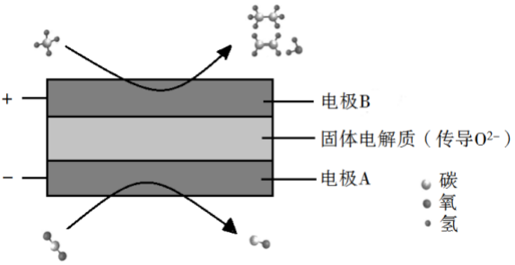

1. 阴极上的反应式为 。
2. 若生成的乙烯和乙烷的体积比为2:1，则消耗的和体积比为 。

【分值】14分

【答案】

（1）137；升高温度、减小压强（增大体积）；；

（2）；AD；

（3）；6：5。

29. （10分）

大豆蛋白在人体内经消化道中酶的座椅后，可形成小肽（短的肽链）。回答下列问题：

1. 在大豆细胞中，以为模板合成蛋白质时，除以外还需要其他种类的核酸分子参与，它们是 、 。

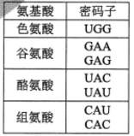

1. 大豆细胞中大多数和聚合酶从合成部位到执行功能部位需要经过核孔。就细胞核和细胞质这两个部位来说，作为合成部位的是 ，作为执行功能部位的是 ；作为聚合酶合成部位的是 ，作为聚合酶执行功能部位的是
2. 部分氨基酸的密码子如表所示。若来自大豆的某小肽对应编码序列为

UACGAACAUUGG，则该小肽的氨基酸序列是 。若该小肽对应的DNA序列有3处碱基发生了替换，但小肽的氨基酸序列不变，则此时编码小肽的RNA序列为 。

【分值】10分

【答案】

（1）；；

（2）细胞核；细胞质；细胞质；细胞核；

（3）酪氨酸-谷氨酸-组氨酸-色氨酸；UAUGAGCACUGG。

1. （9分）

为了研究细胞器的功能，某同学将正常叶片置于适量的溶液B中，用组织捣碎机破碎细胞，再用差速离心法分离细胞器。回答下列问题：

1. 该实验所用溶液B应满足的条件是 （答出2点即可）。
2. 离心沉淀出细胞核后，上清液在适宜的条件下能将葡萄糖彻底分解，原因是此上清液中含有 。
3. 将分离得到的叶绿体悬浮在适宜溶液中，照光后有氧气释放：如果在该适宜溶液中将叶绿体外表的双层膜破裂后再照光， （填“有”或“没有”）氧气释放，原因是 。

【分值】9分

【答案】

（1）pH应与细胞质基质的相同，渗透压应与细胞内的相同；

（2）细胞质基质组分和线粒体；

（3）有；类囊体膜是H2O分解释放O2的场所，叶绿体膜破裂不影响类囊体膜的功能。

1. （9分）

人在剧烈奔跑运动时机体会出现一些生理变化。回答下列问题：

1. 剧烈奔跑运动时肌细胞会出现 ，这一呼吸方式会导致肌肉有酸痛感。
2. 当进行较长时间剧烈运动时，人体还会出现其他一些生理变化。例如，与运动前相比，胰岛A细胞的分泌活动会加强，分泌 ，该激素具有 （答出2点即可）等生理功能，从而使血糖水平升高。
3. 人在进行剧烈运动时会大量出汗，因此在大量出汗后，为维持内环境的相对稳定，可以在饮水的同时适当补充一些 。

【分值】9分

【答案】

（1）无氧呼吸；

（2）胰高血糖素；促进糖原分解和非糖物质转化为葡萄糖；

（3）电解质（或答：无机盐）。

1. （11分）

控制某种植物叶形、叶色和能否抗霜霉病3个性状的基因分别用A/a、B/b、D/d表示，且位于3对同源染色体上。现有表现型不同的4种植株：板叶紫叶抗病（甲）、板叶绿叶抗病（乙）、花叶绿叶感病（丙）和花叶紫叶感病（丁）。甲和丙杂交，子代表现型均与甲相同；乙和丁杂交，子代出现个体数相近的8种不同表现型。回答下列问题：

1. 根据甲和丙的杂交结果，可知这3对相对性状的显性性状分别是 。
2. 根据甲和丙、乙和丁的杂交结果、可以推断甲、乙、丙和丁植株的基因型分别为 、 、 和 。
3. 若丙和丁杂交，则子代的表现型为 。
4. 选择某一未知基因型的植株X与乙进行杂交，统计子代个体性状。若发现叶形的分离比为3:1、叶色的分离比为1:1、能否抗病性状的分离比为1:1，则植株X的基因型为 。

【分值】11分

【答案】

（1）板叶、紫叶、抗病；

（2）AABBDD ； AabbDd ； aabbdd ； aaBbdd；

（3）花叶绿叶感病、花叶紫叶感病；

（4）AaBbdd。

（二）选考题：共45分，请考生从2道物理题、2道化学题、2道生物题中每科任选一题作答。如果多做，则每科按所做的第一题计分。

综合题分割

33.【物理——选修3-3】（15分）

（1）（5分）下列关于能量转换过程的叙述，违背热力学第一定律的有 ，不违背热力学第一定律、但违背热力学第二定律的有 。（填正确答案标号）

A．汽车通过燃烧汽油获得动力并向空气中散热

B. 冷水倒入保温杯后，冷水和杯子的温度都变得更低

C．某新型热机工作时将从高温热源吸收的热量全部转化为功，而不产生其他影响

D．冰箱的制冷机工作时从箱内低温环境中提取热量散发到温度较高的室内

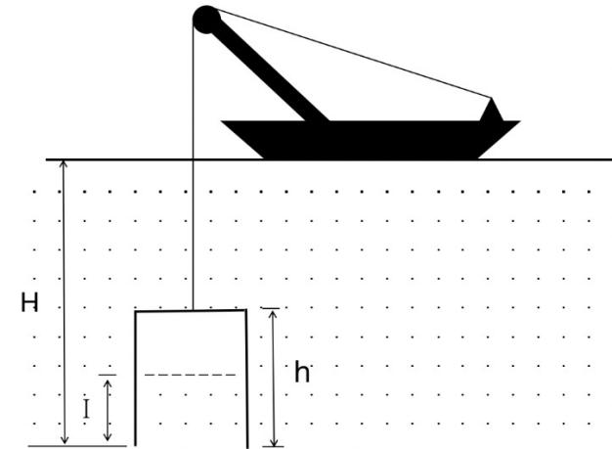（2）（10分）潜水钟是一种水下救生设备，它是一个底部开口、上部封闭的容器，外形与钟相似。潜水钟在水下时其内部上方空间里存有空气，以满足潜水员水下避险的需要。为计算方便，将潜水钟简化为截面积为S、高度为h、开口向下的圆筒；工作母船将潜水钟由水面上方开口向下吊放至深度为H的水下，如图所示。已知水的密度为，重力加速度大小为g，大气压强为，，忽略温度的变化和水密度随深度的变化。

（i）求进入圆筒内水的高度

（ii）保持H不变，压入空气使筒内的水全部排出，求压入的空气在其压强为时的体积。

【分值】15分

【答案】

（1）B；C；

（2）（i）设潜水钟在水面上方时和放入水下后筒内气体的体积分别为和，放入水下后筒内气体的压强为，由玻意耳定律和题给条件有

 ①

 ②

 ③

 ④

联立以上各式并考虑到，解得

 ⑤

（ii）设水全部排出后筒内气体的压强为，此时筒内气体的体积为，这些气体在其压强为时的体积为，由玻意耳定律有

 ⑥

其中



设需压入筒内的气体体积为V，依题意的



联立得



34.【物理——选修3-4】（15分）

（1）（5分）用一个摆长尾80.0cm的单摆做实验，要求摆动的最大角度小于，则开始时将摆球拉离平衡位置的距离应不超过\_\_ \_\_cm(保留1位小数)。（提示：单摆被拉开小角度的情况下，所求的距离约等于白球沿圆弧移动的路程。）

某同学想设计一个新单摆，要求新单摆摆动10个周期的时间与原单摆摆动11个周期的时间相等，新单摆的摆长应该取为\_\_ \_\_cm。

（2）（10分）直角棱镜的折射率n=1.5，其横截面如图所示，图中，。截面内一细束与BC边平行的光线，从棱镜AB边上的D点摄入，经折射后射到BC边上。

1. 光线在BC边上是否会发生反射？说明理由；
2. 不考虑多次反射，求从AC边射出的光线与最初的入射光线夹角的正弦值。

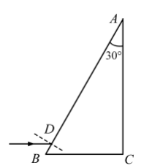

【分值】15分

【答案】

（1）6.9；96.8；

（2）（i）如图，设光线在D点的入射角为i，折射角为r。折射光线射到BC边上的E点。设光线在E点的入射角为，由几何关系，有



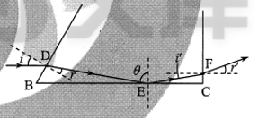

根据题给数据得



即大于全反射临界角，因此光线在E点发生全反射。

（ii）设光线在AC边上的F点射出棱镜，光线的入射角为，折射角为，由几何关系、反射定律及折射定律，有









联立式并代入题给数，得



由几何关系，即AC边射出的光线与最初的入射线的夹角。

35.【化学——选修3：物质结构与性质】（15分）

钙钛矿型化合物是一类可用于生产太阳能电池、传感器、固体电阻器等的功能性材料。回答下列问题：

（1）基态Ti原子的核外电子排布式为 。

（2）Ti的四卤化合物熔点如下表所示，熔点高于其他三种卤化物，自至熔点依次升高，原因是 。

|  |  |  |  |  |
| --- | --- | --- | --- | --- |
| 化合物 |  |  |  |  |
| 熔点/ | 377 | -24.12 | 38.3 | 155 |

（3）的晶胞如图（a）所示，其组成元素的电负性大小顺序是\_ \_；金属离子与氧离子间的作用力为\_\_\_ \_\_\_，的配位数是\_\_ \_\_。

（4）一种立方钙钛矿结构的金属卤化物光电材料的组成为、和有机碱离子，其晶胞如图（b）所示。其中与图（a）中 的空间位置相同，有机碱中，N原子的杂化轨道类型是 ；若晶胞参数为，则晶体密度为 （列出计算公式）。

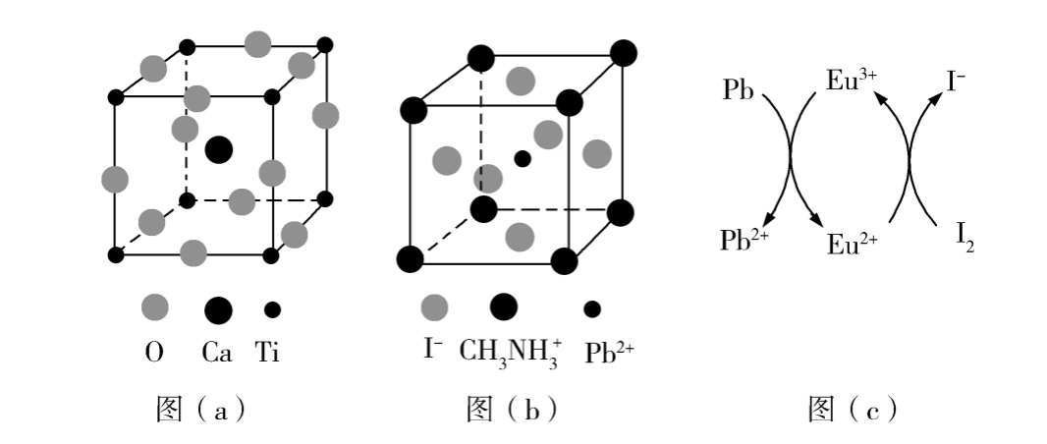

1. 用上述金属卤化物光电材料制作的太阳能电池在使用过程中会产生单质铅和碘，降低了器件效率和使用寿命。我国科学家巧妙地在此材料中引入稀土铕（Eu）盐，提升了太阳能电池的效率和使用寿命，其作用原理如图（c）所示，用离子方程式表示该原理 、 。

【分值】15分

【答案】

（1）；

（2）为离子化合物，熔点高，其他三种均为共价化合物，随相对分子质量的增大分子间作用力增大，熔点逐渐升高；

（3）O>Ti>Ca；离子键；12；

（4）；；；

（5）；。

36.【化学——选修5：有机化学基础】（15分）

维生素E是一种人体必需的脂溶性维生素，现已广泛应用于医药、营养品、化妆品等。天然的维生素E由多种生育酚组成，其中—生育酚（化合物E）含量最高，生理活性也最高。下面是化合物E的一种合成路线，其中部分反应略去。

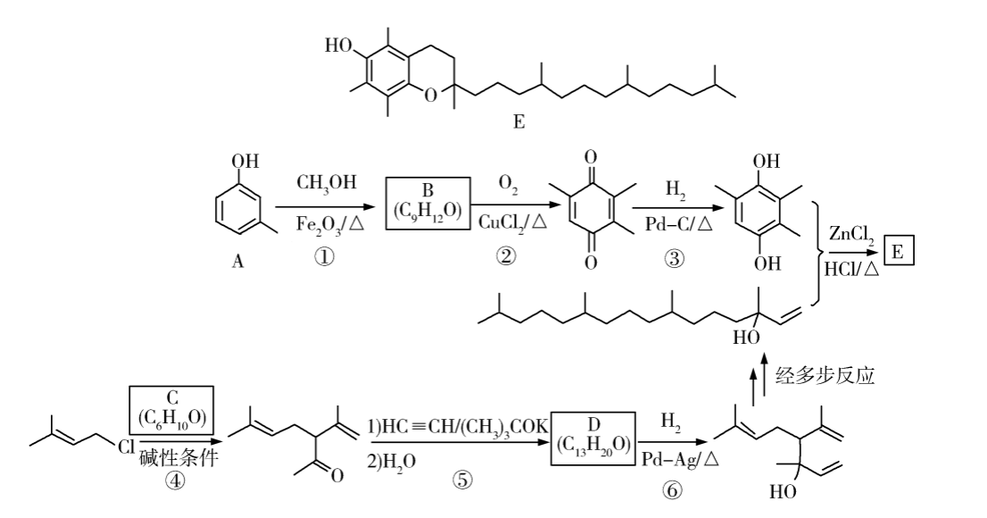

已知以下信息：

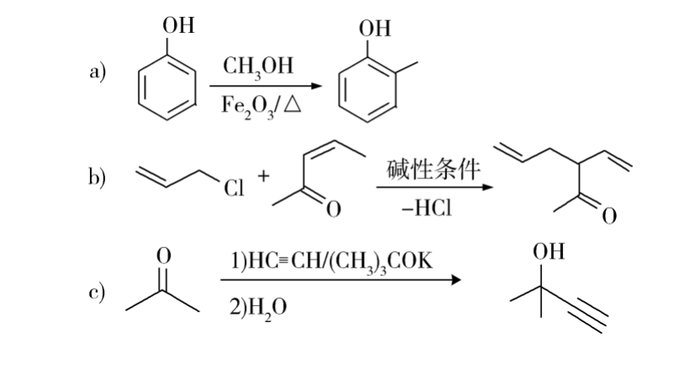

回答下列问题：

1. A的化学名称为\_\_ \_\_\_。
2. B的结构简式为\_\_ \_\_\_\_。
3. 反应物C含有三个甲基,其结构简式为\_\_ \_\_\_。
4. 反应⑤的反应类型为\_\_ \_\_。
5. 反应⑥的化学方程式为\_\_ \_\_\_。
6. 化合物C的同分异构体中能同时满足以下三个条件的有\_\_ \_个(不考虑立体异构体,填标号)。

(ⅰ)含有两个甲基；(ⅱ)含有酮羰基(但不含C:\Users\V_LIUL~1\AppData\Local\Temp\BaiduHi\E6DD490B-2E28-4E49-AF62-ED5F7FF988A8.jpg)；(ⅲ)不含有环状结构。

(a)4 (b)6 (c)8 (d)10

其中，含有手性碳(注:连有四个不同的原子或基团的碳)的化合物的结构简式为\_\_\_\_\_\_\_。

【分值】15分

【答案】

（1）3-甲基苯酚（或间甲基苯酚）；

（2）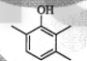；

（3）C:\Users\V_LIUL~1\AppData\Local\Temp\BaiduHi\DA081874-3FA6-41E9-A200-00BD22DC2FA4.jpg；

（4）加成反应；

（5）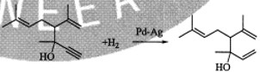；

（6）c；C:\Users\V_LIUL~1\AppData\Local\Temp\BaiduHi\E0658022-638F-475F-AF86-714A6934BDD4.jpg。

37. [生物——选修1:生物技术实践](15分)

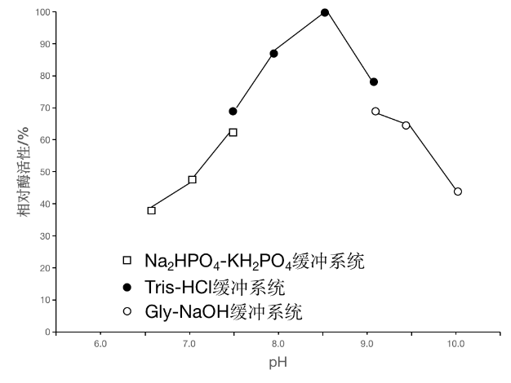 研究人员从海底微生物中分离到一种在低温下有催化活性的淀粉酶A3,并对其进行了研究。回答下列问题：

(1)在以淀粉为底物测定A3酶活性时,既可检测淀粉的减少,检测应采用的试剂是\_\_\_\_ \_\_\_,也可采用斐林试剂检测\_\_\_\_ \_\_\_的增加。

(2)在A3的分离过程中可采用聚丙烯酰胺凝胶电泳检测其纯度,通常会在凝胶中添加SDS,SDS的作用是\_\_\_ \_\_和\_ \_\_。

(3)本实验中,研究人员在确定A3的最适pH时使用了三种组分不同的缓冲系统,结果如图所示。某同学据图判断，缓冲系统的组分对酶活性有影响,其判断依据是\_ \_ \_。

（4）在制备A3的固定化酶时，一般不宜采用包埋法,原因是\_ \_\_ (答出1点即可)。

【分值】15分

【答案】

（1）碘液；还原糖(或答:葡萄糖)；

（2）消除蛋白质所带净电荷对迁移率的影响；使蛋白质发生变性；

（3）在pH相同时,不同缓冲系统条件下所测得的相对酶活性不同；

（4）酶分子体积小，容易从包埋材料中漏出。

38. [生物——选修3：现代生物科技专题]（15分)

植树造林、“无废弃物农业”、污水净化是建设美丽中国的重要措施。回答下列有关生态工程的问题:

(1)在植树造林时,一般认为,全部种植一种植物的做法是不可取的。因为与混合种植方式所构建的生态系统相比,按照种植一种植方式所构建的生态系统,其抵抗力稳定性\_ \_。抵抗力稳定性的含义是\_\_ \_\_。

(2)“无废弃物农业”是我国利用生态工程的原理进行农业生产的一种模式,其做法是收集有机物质,包括人畜粪便、枯枝落叶等,采用堆肥和沤肥等多种方式，把它们转变为有机肥料,再施用到农田中。施用有机肥料的优点是\_\_\_ \_\_ (答出3点即可)。在有机肥料的形成过程中,微生物起到了重要作用,这些微生物属于生态系统组分中的\_ \_。

(3)在污水净化过程中,除发挥污水处理厂的作用外,若要利用生物来回收污水中的铜、镉等金属元素，请提供一个方案:\_\_\_ \_\_。

【分值】15分

【答案】

（1）低；生态系统抵抗外界干扰并使自身的结构与功能保持原状或不受损害的能力；

（2）改善了土壤结构;培育了土壤微生物;实现了土壤养分的循环利用；分解者；

（3）种植能吸收这些金属元素的水生植物,再从植物中回收金属。